Winter KARTE
Salate, Suppe und Vorspeise

Grüner Blattsalat 9.00

Gemischter Salat 11.50

Nüsslisalat «Mimosa» mit Ei 12.50

Nüsslisalat «Schwert» mit Speck und Ei 13.50

Stammer Rieslingsuppe 11.50

Tomatensuppe «Gin Gin» 11.50

Rindstartar Vorspeise 21.50
…als Hauptgang 29.50

Hauptgänge Vegetarisch

Pasta “à la Nico” 24.00
Birne / Käse / Marroni


Pulled Spicy Herbs Burger 27.00
Pommes frites




Lieber Gast
über Zutaten in unseren Gerichten, die Allergien oder
Intoleranzen auslösen können, informieren wir Sie auf Anfrage gerne.

Klassiker
Schweins Cordon Bleu 36.50
Buntes Gemüseallerlei / Beilage nach Wahl

Rosa gebratenes Lammnierstück 39.50
Jus / Buntes Gemüse / Beilage nach Wahl

Schweins Steak mit rassiger Pfefferrahmsauce 33.50
Buntes Gemüse / Beilage nach Wahl

Lachsforelle 32.00
Dillrahmsauce / Buntes Gemüse / Beilage nach Wahl

Beilage nach Wahl
Pommes frites – Kroketten – Rösti – Tagliatelle - Reis
oder lieber als Fitnessbeilage: mit nur Gemüse oder nur mit Salat

Unsere Lieferanten:
Eier – Familie Künzli, Nussbaumen / Brot – Bäckerei Ammann, Unterstammheim /
Fisch – Kundelfingerhof, Schlatt / Tartar – Oceanis, Schaffhausen / Schwein/Kalb/Rind/Fisch: Schweiz - Lamm: Australien
inkl. 8.1 % Mwst.

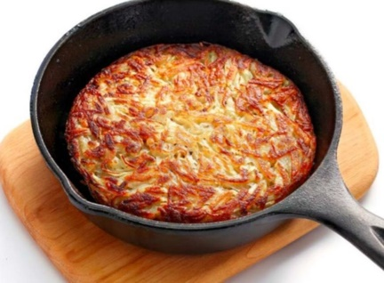
Chef Spezial
Rösti Plausch

«Verdura»
mit Lauchgemüse / Käse überbacken sFr. 23.50

«Armer Ritter»
gebratener Speck / 1 Land-Spiegelei sFr. 23.50

«Aphrodite»
Rauchlachs / Creme fraîche sFr. 26.50

«Burger»
Pulled Pork / Rüebli/Kabissalat sFr. 28.50

«Zürihegel»
Kalbsgeschnetzeltes «Zürcher Art» / Gemüseallerlei sFr. 42.00

